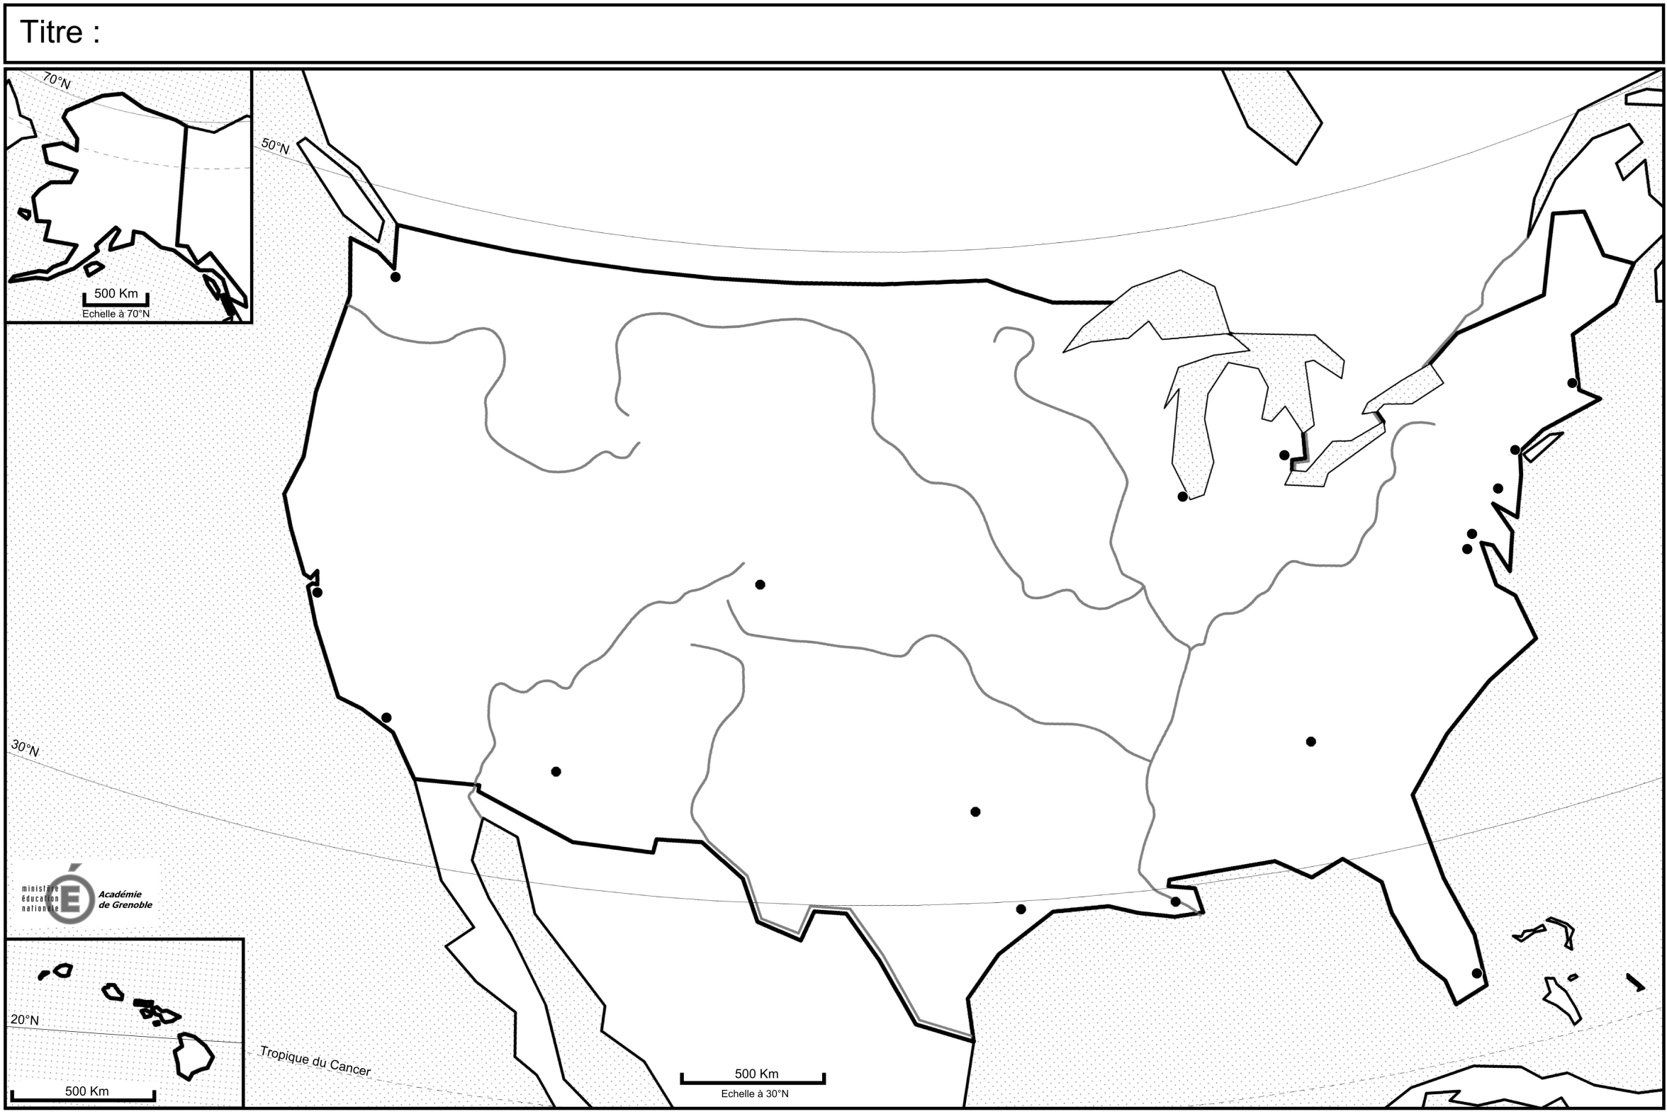

**Années**

**2000’**

***Deep South***

Atlanta

Houston

Dallas

**BAHAMAS**

***Main Street America***

ONTARIO

***Saint-Laurent***

***Embouchure du***

***Lacs***

***Grands***

N.Y.

**FLORIDE**

***Megalopolis***

***Mississippi***

**XVIIIe – XIXe siècles**

Miami

*Cap*

*Canaveral*

Chicago

*Silicon Valley*

**CALIFORNIE**

San Francisco

Detroit

**N**

**MEXIQUE**

***Océan Atlantique***

**TEXAS**

**CUBA**

***Golfe du Mexique***

Montréal

Québec

**Grande dépression**

**Seconde Guerre mondiale**

***Rocheuses***

**Années 2000’**

**CANADA**

***EUROPE***

Saint Paul

Minneapolis

**Années**

**2000’**

Salt Lake City

Washington DC

Denver

Phoenix

**UTAH**

Matamoros

Brownsville

BASSE CALIFORNIE

***Mexamérique***

Tijuana

CHIHUAHUA

San Diego

Los Angeles

Ciudad Juárez

El Paso

**South Louisiana**

***ASIE***

***Puget Sound***

Seattle

Vancouver

BRITANNIQUE

COLOMBIE

Anchorage

**ALASKA**

Ottawa

Toronto

Honolulu

**HAWAÏ**

***Océan Pacifique***

**Les dynamiques territoriales aux États-Unis : forte attractivité des métropoles littorales en réseaux, manifestation d’une forte insertion dans la mondialisation**